Grupa „Sówki”
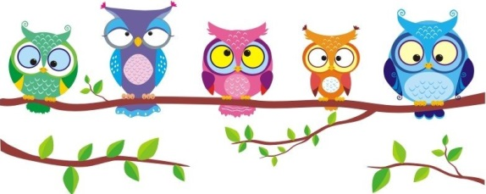
Temat tygodnia:
W krainie muzyki
Poniedziałek – 11.05.2020 r.
Jaki to instrument?
- Nad przepaścią- zabawa z elementami równowagi.
Rodzice rozkładają na podłodze skakanki lub linę, dzieci z wyciągniętymi na boki rękoma muszą przejść po linie lub skakance zachowując równowagę stopa za stopą.
- Jaki to instrument? – rozmowa na temat instrumentów na podstawie doświadczeń dzieci i rodziców oraz filmiku https://www.youtube.com/watch?v=f43qSH2Nq9w
Karta pracy 2.35.
- Zagram jak na trąbce, zagram jak na gitarze- naśladowanie odgłosów instrumentów lub naśladowanie ruchem. Dziecko pokazuje rodzic musi zgadnąć jaki to instrument potem rodzic pokazuje dziecko odgaduje.
5 latki – KP4.14a i b
Wtorek – 12.05.2020 r.
Gramy na instrumentach!
- Co to? Kto to? - rozwiązywanie zagadek. Rodzic czyta dziecko odgaduje.
- Może być dęty, może być strunowy,
ważne, aby był do gry gotowy.
Piękne dźwięki nam wygrywa,
z nim piękna muzyka jest możliwa. (instrument muzyczny)
- Jest to zespół niemały,
mogą w nim być skrzypce, a nawet organy.
Gdy wszyscy razem zaczynają grać,
to aż publiczność chce z foteli wstać. (orkiestra)
- Zna go każde w przedszkolu dziecko,
zawsze stoi przed swoją orkiestrą
i porusza drewnianą pałeczką. (dyrygent)
- Dyrygenta wszyscy się słuchają,
tylko na nią patrzeć mają.
Dzięki tej drewnianej pałeczce
wszystko uda się w każdej pioseneczce. (batuta)
- Orkiestra- odczytanie wiersza przez rodzica. Rozmowa z dzieckiem na temat wspólnego muzykowania na podstawie doświadczeń dzieci i rodziców.
Mysia orkiestra
Dorota Gellner
Dla kotów w sylwestra gra mysia orkiestra.
Stanęła pod bramą, gra w kółko to samo.
Mysz pierwsza po strunach ogonem przebiera.
Mysz druga się śmieje jak głupi do sera.
A trzecia i czwarta ze złotym bębenkiem, fałszując okropnie, śpiewają piosenkę.
Więc koty z piwnicy stos waty przyniosły i uszy zatkały, i gdzieś się wyniosły, wołając;
-Ach niema jak kocia muzyka! Od mysiej niestety dostaję bzika!
Pytania zadaje rodzic;
-Co to jest orkiestra?
- Jaka orkiestra grała dla kota w sylwestra?
- Ile myszek było w tej orkiestrze i na czym grały?
- Czy kotom podobała się mysia muzyka?
- Gdzie możemy zobaczyć i posłuchać orkiestry?
- Czy widzieliście kiedyś orkiestrę?
- Jak wyglądała?
- Czy dużo było w niej ludzi i instrumentów?
- Kostka- zabawa matematyczna- 4 latki jedną kostką- podają liczbę oczek, 5 latki dwiema kostkami podają zsumowany wynik. ( można grać w grę planszową).
- 5 latki- KP 4.15
Środa – 13.05.2020 r.
Robimy instrumenty!
- Masaż na dobry humor- rodzic czyta dziecko wykonuje
Żeby było nam wesoło, masujemy swoje czoło.
Raz, dwa i raz, dwa, każdy ładne czoło ma.
Potem oczy, pod oczami i pod nosem, pod wargami.
Język w górę raz i dwa. Ładny język każdy ma.
Powiedz; mama, tata, lala i zaśpiewaj; la, la, la, la.
Otwórz buzię, zamknij buzię, pokaż wszystkim oczy duże.
Pogłaszcz główkę ładną swoją i pliczki, brodę, czoło.
Poszczyp lekko całą twarz i już dobry humor masz.

- „Robimy instrumenty” – wykonanie dowolnego instrumentu np. gitary z pudełka po chusteczkach, grzechotki z pudełka po Kinder niespodziance itp. Podpowiedzi w zdjęciach poniżej.
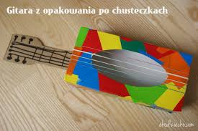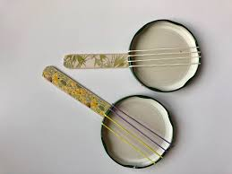
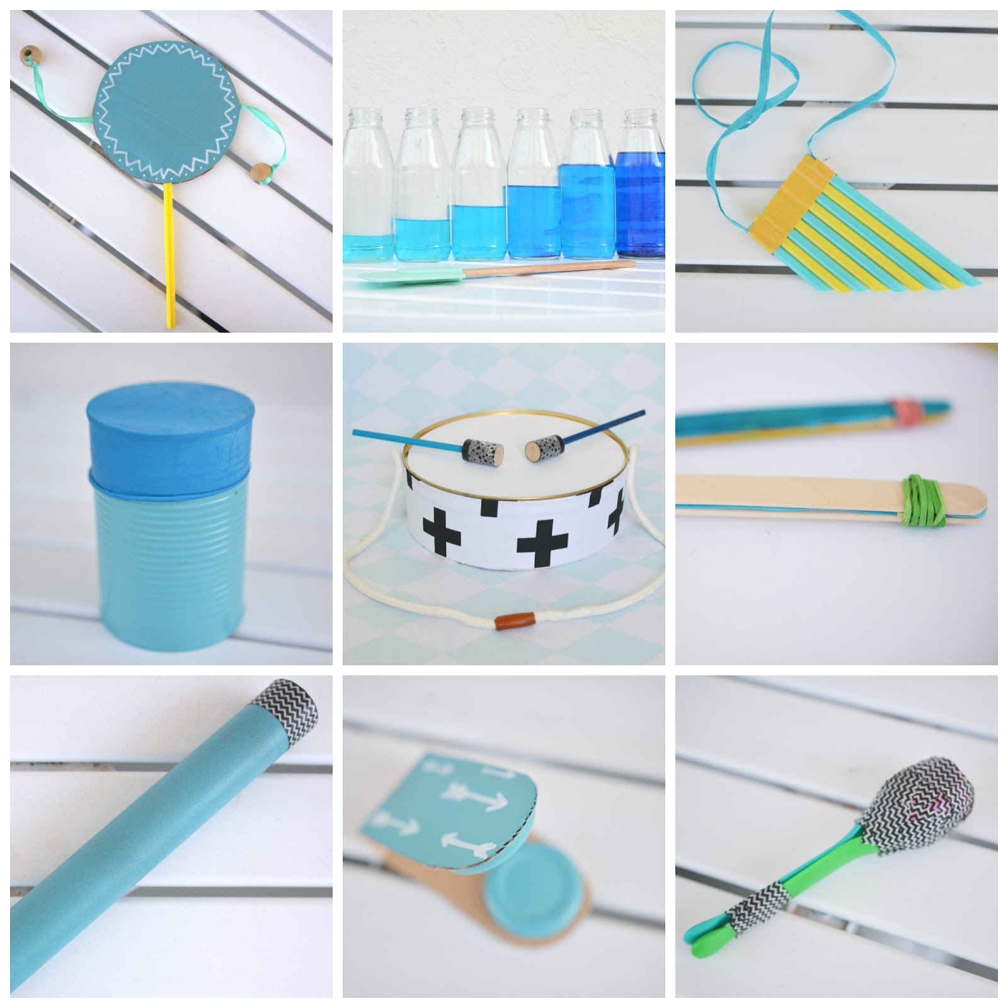
Zdjęcia mile widziane☺
- Plusk, plusk-zabawa dydaktyczna. Potrzebna będzie miska z wodą i 10 kamieni. Dziecko stoi odwrócone tyłem do miski rodzic powoli wrzuca kamienie. Dziecko liczy, ile razy usłyszało plusk. Dowolnie zmieniamy ilość.
5latki- KP 4.16 a i b

Czwartek – 14.05.2020 r.
Muzyka relaksacyjna
- Śpiew i taniec- proszę o włączenie dzieciom piosenki poniżej, gdy śpiewany jest konkretny instrument dzieci naśladują grę na nim.
https://www.youtube.com/watch?v=or-xxFjWMy0
- Ćwiczenia buzi- doskonalące aparat mowy- rodzic proponuje ćwiczenia- szybkie wymawianie na zmianę głosek a, o, szybkie wymawianie na zmianę głosek i, u, cmokanie, parskanie jak koń, szybka zmiana pozycji ust od ryjka do szerokiego uśmiechu. Zachęcanie do wymawiania łamańców: Kra krę mija, Lis ma norę, Stół z powyłamywanymi nogami, Król Karol kupił królowej Karolinie korale koloru koralowego ☺
- Namalujemy muzykę! - malowanie dziesięcioma palcami do muzyki. Potrzebne będą: karta papieru oraz farby. Włączamy muzykę heavy metal lub dowolny rodzaj muzyki. Zdjęcia prac mile widziane☺
5 latki praca z książką- wprowadzenie literki H- ozdabianie szablonu KP 4.17a i b. Gra w dobble. W50-52.
Szukają w domu wyrazów na głoskę H, dzielą na sylaby i głoski dany wyraz, np. hasło, wyklaskują sylabę has-ło, głoski; h-a-s-ł-o.

Piątek – 15.05.2020 r.
Gdzie słychać muzykę?
- „Gdzie można usłyszeć muzykę?” - mapa myśli. Dzieci podają swoje propozycje (miejsc typowych i nietypowych). Rodzic podsuwa również propozycje; kościoły, szkoły muzyczne, Internet, koncerty plenerowe itp. KP 2.36.
- Ucho -dzięki niemu słyszę- rodzic zakrywa dziecku oczy chustką, następnie bierze do ręki przedmiot lub zrobiony instrument i wydaje dźwięki w różnych częściach pokoju, dziecko musi iść w stronę słyszanego dźwięku. Zabawę powtarzamy kilka razy.
- Utrwalanie piosenki: https://www.youtube.com/watch?v=or-xxFjWMy0
5 latki praca z książką- KP 4.18.
